Наблюдая и анализируя развитие детей в разных видах деятельности, и диагностируя их на разных возрастных этапах, я пришла к выводу, что не только учебные, но и житейские успехи связаны с уровнем развития и мышления речи. Место хорошо говорящего человека всегда одно из первых – и все более прочное по мере его взросления.
Учить ребёнка понимать и самостоятельно строить тексты надо с самого раннего возраста. Хорошо, если родители время от времени описывают увиденное или пересказывают услышанное, незаметно включая в воспоминания и ребёнка. К примеру, после чтения истории или просмотра фильма не только делятся общими впечатлениями, но и рассказывают друг другу их содержание ещё раз, вместе вспоминают, переживают.
Воспитание детей дошкольного возраста осуществляется в семье и детских учреждениях. Цель и задачи, стоящие перед семьей и детским садом, едины: воспитать здоровых, всесторонне развитых людей, горячо любящих свою Родину.
Общественное воспитание оказывает огромное влияние на формирование личности будущих граждан общества. В детских садах воспитанием детей занимаются педагоги-специалисты, в специально созданных условиях. В семье же взрослые члены семьи не всегда имеют достаточные педагогические знания, не всегда умеют установить правильные отношения между собой и с ребенком, проявлять достаточной заботы о гармоничном развитии его личности.
Систематическое разностороннее педагогическое просвещение родителей предусматривает ознакомление их как с основами теоретических знаний, так и с практикой работы с детьми.
Содержание работы с родителями должно охватывать широкий круг вопросов, освещать все стороны развития и воспитания ребенка.
Формы работы дошкольных учреждений с родителями разнообразны: живое слово, показ воспитательной работы, организация выставок, педагогических библиотечек, привлечение родителей к активному участию в жизни детского сада и др. Ведется эта работа в двух направлениях: индивидуально и с коллективом родителей.
Индивидуальные формы работы с родителями — это беседы, консультации, поручения родителям и т. п.
Для коллектива родителей организуются общие консультации, групповые и общие родительские собрания, выставки; оформляются информационные и тематические стенды, фотомонтажи.
Общаясь с родителями индивидуально, воспитатель получает возможность установить с ними отношения, основанные на взаимном уважении, наметить пути действенной помощи семье, дать родителям конкретные советы.
Большие возможности раскрывает работа с коллективом родителей — широкая педагогическая информация, обмен опытом, привлечение родителей к участию в жизни детского сада.
Исходя из плана работы, индивидуальных бесед с родителями, посещений семьи, наблюдений за поведением детей в группе, воспитатель подбирает материал для коллективных бесед-консультаций, групповых и общих родительских собраний.
Консультации для родителей могут быть плановыми и внеплановыми. Темы и содержание как плановых, так и внеплановых консультаций обсуждаются и потом утверждаются заведующим детским садом. Время и сроки проведения плановых консультаций намечают заранее (это может быть и постоянное число). О сроках и теме консультации оповещают родителей.
Внеплановые консультации назначаются как по инициативе заведующего или воспитателя, так и по просьбе самих родителей.
Основная форма работы с коллективом родителей — групповое родительское собрание, которое обычно проводится раз в квартал.
На этих собраниях родителей систематически знакомлю с целями и задачами, формами и методами воспитания детей данной возрастной группы в детском саду и семье. Подводятся итоги работы за определенный период.
Встреча родителей и воспитателей делается оживленной, если она сопровождается показом детских работ, экскурсией по детскому саду.
Первое групповое собрание — организационное. Оно обычно назначается в сентябре — октябре. Итоговое собрание проводится в мае.
Каждое собрание выносит решения, касающиеся как детского сада, так и семьи. Содержание их должно быть конкретно и направлено на улучшение воспитательной работы. С отчета о выполнении решении собрания должно начинаться следующее собрание.
На общих родительских собраниях выносятся решения, которые доводятся до сведения всех родителей.
Особое место в пропаганде педагогических знаний занимает организация уголков для родителей. Творческое использование этой формы работы позволяет широко знакомить родителей с вопросами воспитания детей.
Оформление текстового и иллюстративного материала в них может быть — в зависимости от условий — самым различным; стенд, полка или стол для демонстрации детских работ, педагогической и художественной литературы, специально оборудованные витрины, паспарту.
Чтобы систематизировать содержание уголка, можно расположить материалы по разделам, а для обновления текстов установить примерное время их сменяемости. Так, в разделе «Чем мы сегодня занимались» кратко рассказывается о занятиях детей в течение дня, демонстрируются детские работы. Материалы раздела сменяются ежедневно.
В разделе «Чем живет группа» воспитатели рассказывают, какие интересные дела, прогулки, экскурсии, общественные праздники ждут детей в этом месяце. Здесь же можно написать о том, какое участие в организации этих мероприятий примут родители, что и к какому числу нужно приготовить ребенку (например, помещается сообщение о том, что такого-то числа проводится дальняя экскурсия, значит, за день до «похода» необходимо тщательно проверить обувь ребенка). Материал этого раздела можно обновлять раз в месяц.
Раздел «Советы и рекомендации» не дает родителям систему знаний по педагогике, но сообщает необходимую педагогическую информацию, приобщает родителей к вопросам воспитания. Содержание советов и рекомендаций целесообразно соотносить с тем программным материалом, который в данный момент дается детям в группе. В этом же разделе можно освещать лучший опыт семейного воспитания. Материалы этого раздела меняются раз в 2—3 месяца.
А так же стоит почтовый ящик для советов и предложений от родителей, которые учитываются при дальнейшей работе с детьми.
Систематическая работа с родителями дала положительные результаты. Если раньше родители не знали, чем заполнить досуг детей, и злоупотребляли зрелищными мероприятиями, то теперь стали проявлять большую инициативу в организации отдыха детей. Организация туристических походов, занятия физкультурой и совместные игры взрослых и детей способствовали повышению авторитета родителей, явились сильным стимулом в воспитании интереса детей к окружающему миру, способствовали формированию их характера.

Особое место во взаимодействии педагогов и родителей занимает приглашение их в группу с целью познакомить детей с людьми разных профессий.
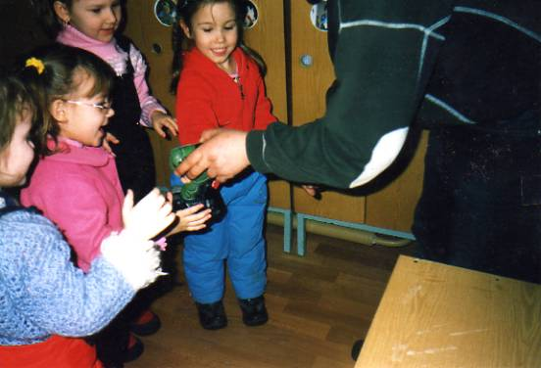

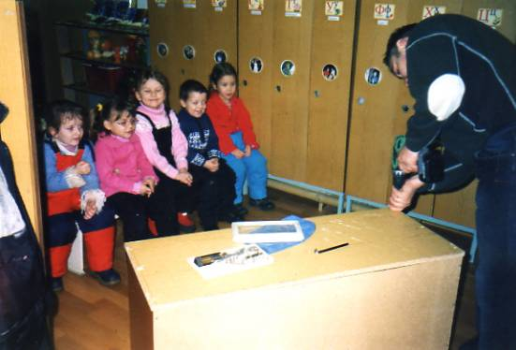

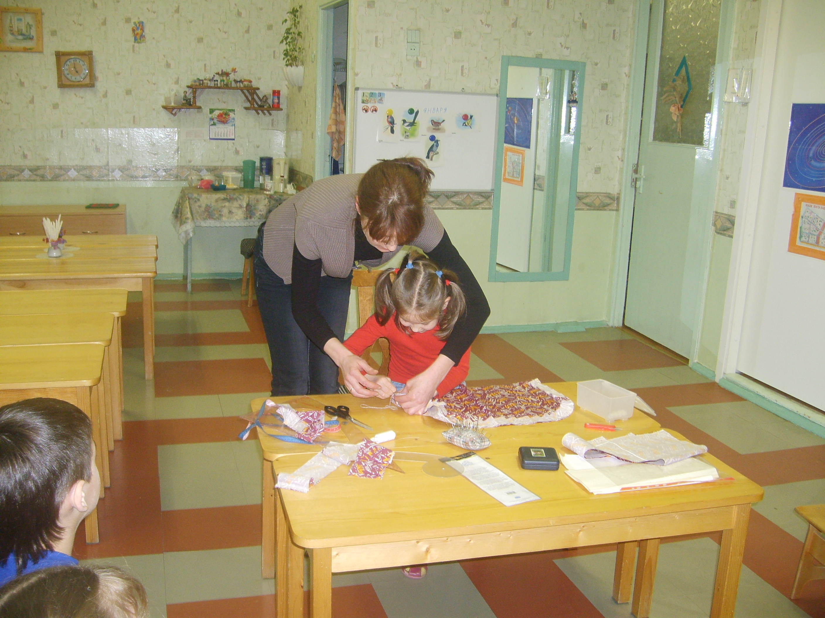

Мама – портниха шьёт передник для дежурных.
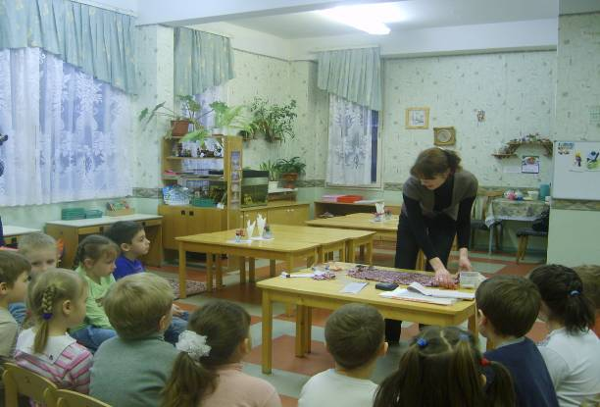

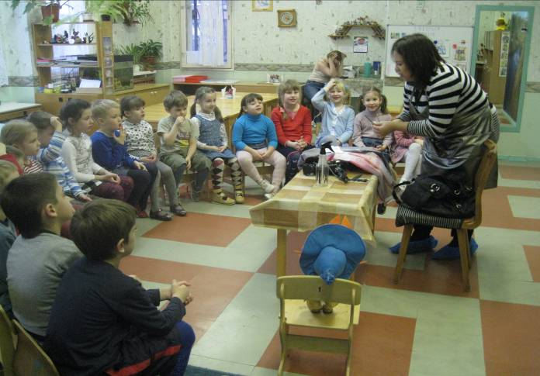

Мама - парикмахер рассказывает детям о своей профессии и знакомит с инструментами, которыми пользуется.

